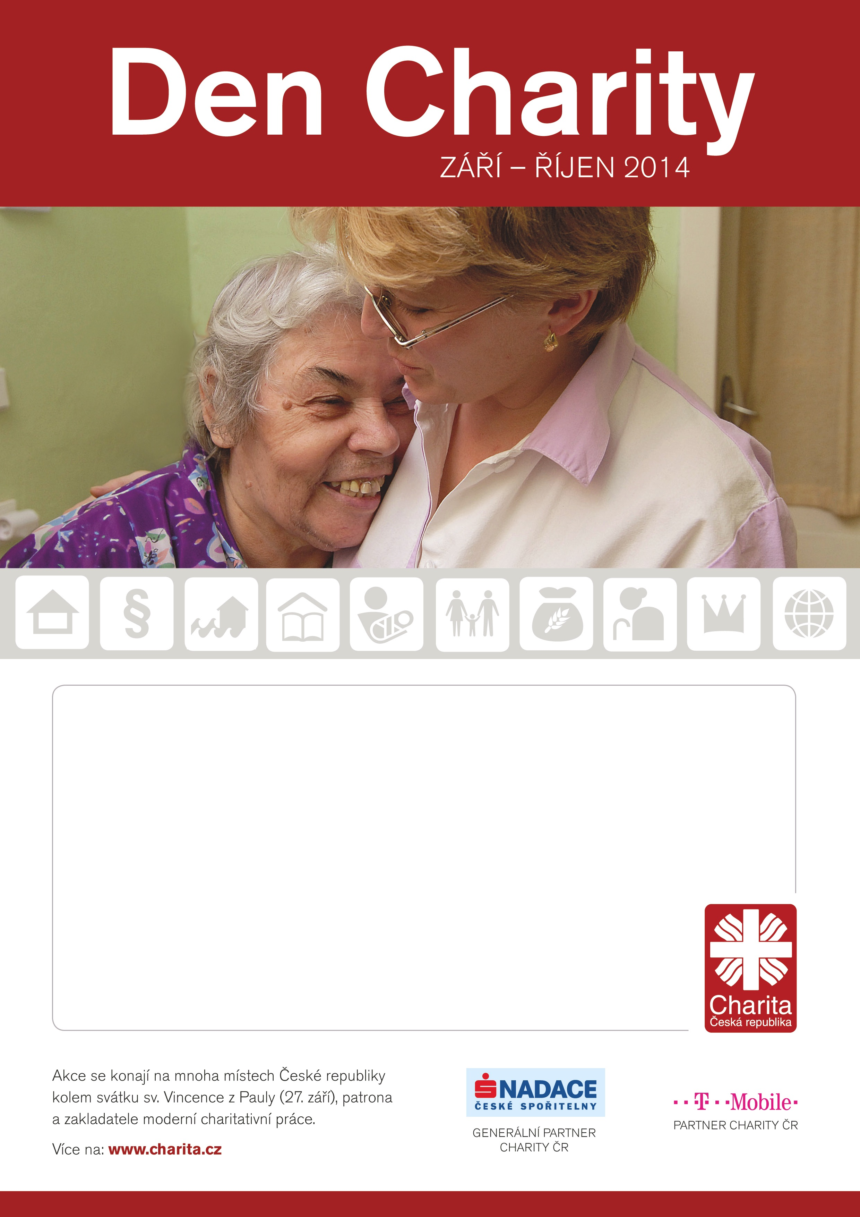
DOMOV SV. ALOISE 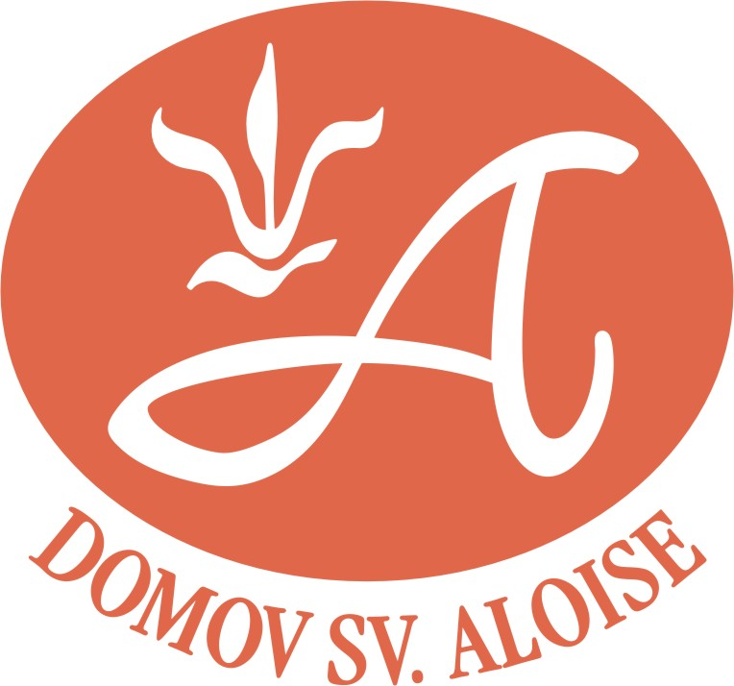 DOMOV SE ZVL. REŽIMEM - HRADIŠŤSKÁ 30, PLZEŇ
VÁS SRDEČNĚ ZVE NA „DNY OTEVŘENÝCH DVEŘÍ“:
25. ZÁŘÍ 2014 od 10. 00 hod do 16.00 hod
30. ŘÍJNA 2014 od 10.00 hod do 16.00 hod
Cílem této akce je seznámit širokou veřejnost s činnostmi
a posláním Domova sv. Aloise, pobytového střediska Městské charity Plzeň a představit zájemcům „jak se u nás žije“.
TĚŠÍME SE NA VAŠI NÁVŠTĚVU.

